  пос. Рыбников |  |  |  |  | А
По регулируемым тарифам
Номер маршрута | Конечный остановочный пункт | ДНИ | Время начала и окончания движения | Временной график отправления транспортных средств от остановочного пункта
21 | Теннисный центр | Будни | 6:22-21:52 | 6:22, 6:42, 7:02, 7:22, 7:42, 8:02, 8:22, 8:42, 9:02, 9:32, 10:02, 10:37, 11:02, 11:32, 12:32, 13:07, 14:02, 14:42, 15:02, 15:42, 16:02, 16:22, 16:42, 17:02, 17:22, 17:42, 18:02, 18:22, 18:42, 19:02, 19:22, 20:02, 20:17, 21:02, 21:52
 |  | Выходные | 6:22-21:52 | 6:22, 7:02, 8:02, 8:42, 9:02, 10:37, 11:32, 12:32, 13:07, 14:07, 14:42, 15:42, 16:22, 17:02, 17:22, 18:02, 18:42, 19:02, 20:17, 21:52
Прогноз прибытия пассажирского транспорта
в вашем мобильном телефоне

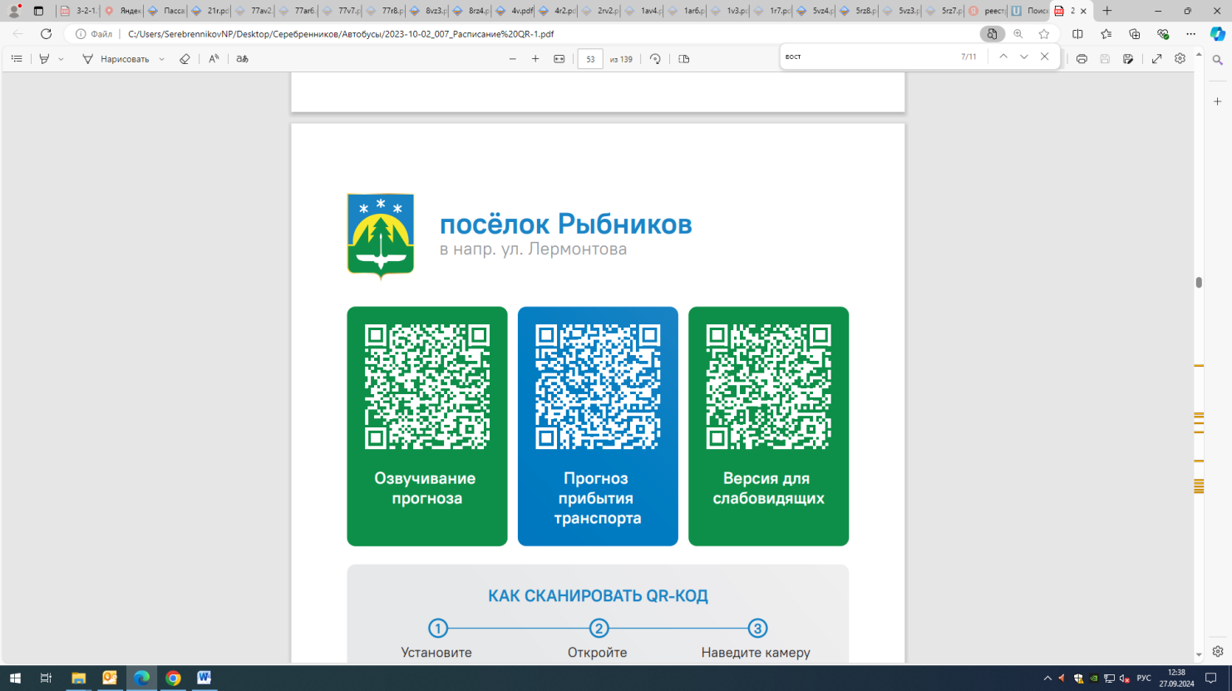



Контроль за осуществлением регулярных перевозок обеспечивает:
- управление транспорта, связи и дорог Администрации города Ханты-Мансийска, г: Ханты-Мансийск, ул Мира, 13, тел: 8 (3467) 39-39-07;
- отдел государственного автодорожного надзора по ХМАО – Югре, г: Ханты-Мансийск, ул: Шевченко 36А, тел: (3467) 32-64-60;
- МО МВД России «Ханты-Мансийский» г: Ханты-Мансийск, ул: Дзержинского дом 11, телефоны дежурной части (3467) 398-104, 398-103, 102 и 112

